HỌC VIỆN CÔNG NGHỆ BƯU CHÍNH VIỄN THÔNG
---------------------------------------


BÙI QUANG MINH

XÂY DỰNG ỨNG DỤNG DI ĐỘNG NHẬN DIỆN
CÁ CẢNH SỬ DỤNG TENSORFLOW LITE VÀ GOOGLE GEMINI

MÃ SỐ: 8.48.01.01
CHUYÊN NGÀNH: KHOA HỌC MÁY TÍNH

NGƯỜI HƯỚNG DẪN KHOA HỌC: PGS. TSKH. HOÀNG ĐĂNG HẢI

TÓM TẮT ĐỀ ÁN TỐT NGHIỆP THẠC SĨ

HÀ NỘI - 2025

Đề án tốt nghiệp được hoàn thành tại:

HỌC VIỆN CÔNG NGHỆ BƯU CHÍNH VIỄN THÔNG

Người hướng dẫn khoa học: PGS. TSKH Hoàng Đăng Hải

Phản biện 1:

Phản biện 2:

Đề án tốt nghiệp sẽ được bảo vệ trước Hội đồng chấm đề án tốt nghiệp thạc sĩ tại Học viện Công nghệ Bưu chính Viễn thông

Vào lúc:

Có thể tìm hiểu đề án tốt nghiệp tại:
- Thư viện của Học viện Công nghệ Bưu chính Viễn thông.

PHẦN MỞ ĐẦU

Lý do chọn đề tài:
Nhận diện cá nói chung là một vấn đề được quan tâm nghiên cứu hiện nay trong các lĩnh vực nông nghiệp, nuôi trồng thủy sản, thương mại, v.v. Nhận diện cá bao gồm việc xác định và phân loại các loài cá từ hình ảnh (hoặc thậm chí video). Kết quả nhận diện có thể được áp dụng vào việc xác định nguồn và loài cá trong đánh bắt, đưa ra các giải pháp chăn nuôi thủy sản phù hợp bao gồm cả việc cung cấp nguồn thức ăn cho cá, v.v.
Đề án tốt nghiệp thạc sỹ này đặt vấn đề nghiên cứu ứng dụng kỹ thuật học máy vào xây dựng một ứng dụng di động nhận dạng cá cảnh. Các vấn đề cụ thể được đặt ra gồm: thu thập hình ảnh cá cảnh từ các nguồn khác nhau và thực hiện tiền xử lý, gán nhãn, xây dựng tập dữ liệu cá cảnh; thực hiện xây dựng mô hình học sâu, huấn luyện mô hình, kiểm tra và hiệu chỉnh mô hình; thực hiện việc chuyển đổi kết quả nhận dạng loài cá vào mô hình Google Gemini để cung cấp thông tin chi tiết về loài cá cảnh.
Việc ứng dụng các thuật toán học sâu tiên tiến để phân tích hình ảnh sẽ giúp người dùng xác định chính xác loài cá một cách nhanh chóng và dễ dàng. Về mặt thực tiễn, ứng dụng này sẽ đáp ứng một nhu cầu thiết thực của cộng đồng người nuôi cá, từ những người mới bắt đầu cho đến những người chơi chuyên nghiệp. Bên cạnh đó, ứng dụng còn góp phần thúc đẩy nghiên cứu khoa học về đa dạng sinh học thủy sinh, cung cấp thêm dữ liệu cho những ai mong muốn tìm hiểu về các loài cá, góp phần phổ biến và chia sẻ kiến thức về các loài cá và bảo vệ đa dạng sinh học. Về góc độ kinh doanh, ứng dụng này mở ra nhiều cơ hội hợp tác với các cửa hàng thú cưng, trại nuôi cá và các tổ chức bảo vệ môi trường.

Tổng quan về vấn đề nghiên cứu:
Nghiên cứu xây dựng ứng dụng di động phát hiện và phân loại cá cảnh qua hình ảnh bằng học máy/AI đang trở thành xu hướng quan trọng trong lĩnh vực nông nghiệp số và thú chơi thủy sinh. Với sự phổ biến của điện thoại thông minh cùng camera chất lượng cao, việc tận dụng các mô hình thị giác máy tính để tự động nhận dạng loài cá mang lại giá trị thực tiễn lớn: hỗ trợ người chơi cá cảnh, cửa hàng, người nuôi chuyên nghiệp và cả các hệ thống giám sát trong hồ thông minh (smart aquarium).
Việc xây dựng ứng dụng nhận diện cá cảnh sử dụng TensorFlow Lite và Google Gemini mang lại nhiều triển vọng trong lĩnh vực công nghệ và đời sống. TensorFlow Lite, một framework tối ưu hóa mô hình học sâu cho các thiết bị di động và nhúng, giúp mô hình AI hoạt động mượt mà trên các thiết bị có hiệu suất hạn chế như smartphone hay IoT. Khi kết hợp với Google Gemini, một mô hình AI tiên tiến của Google có khả năng phân tích và nhận diện đa dạng các loại dữ liệu, ứng dụng này có thể đạt được độ chính xác cao trong việc nhận diện các loại cá cảnh.

Mục đích nghiên cứu:
Mục đích nghiên cứu của đề án tốt nghiệp là nghiên cứu kỹ thuật học sâu tiên tiến và ứng dụng vào xây dựng một ứng dụng di động nhằm nhận diện và phân loại cá cảnh.
Một trong những trọng tâm đặt ra khi xây dựng ứng dụng di động nhận diện cá cảnh là cần xây dựng một mô hình học sâu, áp dụng mô hình vào xây dựng một ứng dụng di động có giao diện thân thiện và cung cấp thông tin chi tiết về loài cá cảnh, hướng đến là người bạn đồng hành tin cậy của mọi người nuôi cá trong việc hỗ trợ nhận diện xác định loài, cung cấp thông tin chi tiết về loài cá cảnh cho người dùng.

Đối tượng và phạm vi nghiên cứu:
- Đối tượng: Mô hình học sâu và ứng dụng di động cho nhận diện và phân loại cá cảnh.
- Phạm vi: Tập dữ liệu khoảng 500 hình ảnh của hơn 20 loài cá cảnh.

Phương pháp nghiên cứu:
- Khảo sát, nghiên cứu các tài liệu liên quan về mô hình, nguồn dữ liệu, phương pháp xử lý dữ liệu hình ảnh.
- Nghiên cứu lý thuyết học máy, học sâu, trí tuệ nhân tạo.
- Nghiên cứu khảo sát các công cụ hỗ trợ xây dựng mô hình học sâu và phát triển ứng dụng di động: MobileNetV2, EfficientNet Lite, TensorFlow, Google Gemini,…
- Nghiên cứu cách thức xây dựng tập dữ liệu hình ảnh, thực hiện tiền xử lý, xây dựng mô hình học sâu phục vụ cho việc nhận diện và phân loại cá cảnh.
- Nghiên cứu cách thức xây dựng ứng dụng di động nhận diện và phân loại cá cảnh.
- Triển khai thử nghiệm và đánh giá ứng dụng.

Cấu trúc đề án tốt nghiệp
Ngoài phần mở đầu, kết luận, danh mục tài liệu tham khảo và phụ lục, luận văn gồm 03 chương như sau:
Chương 1 trình bày tổng quan vấn đề nghiên cứu, nền tảng lý thuyết để thực hiện nghiên cứu. Các nội dung chính gồm: Vấn đề nghiên cứu của đề án; Khái quát về bài toán phân loại hình ảnh, thị giác máy tính, mạng Nơ-ron; Các kiến trúc mạng CNN phù hợp cho thiết bị di động; Nền tảng TensorFlow, Google Gemini và Generative AI; Các chỉ số đánh giá mô hình.
Chương 2 trình bày về phân tích, thiết kế hệ thống ứng dụng di động với các nội dung: Phân tích yêu cầu; Mô hình hóa hệ thống; Thiết kế chi tiết các thành phần ứng dụng.
Chương 3 trình bày kết quả xây dựng và triển khai thử nghiệm hệ thống. Các nội dung chính gồm: Môi trường và công cụ thử nghiệm; Xây dựng tập dữ liệu, tiền xử lý dữ liệu; Xây dựng ứng dụng di động; Triển khai thử nghiệm và đánh giá kết quả.

CHƯƠNG 1: TỔNG QUAN VÀ CƠ SỞ LÝ THUYẾT

1.1. Tổng quan về bài toán nhận diện, phân loại cá cảnh
Nhận diện và phân loại cá là một vấn đề được nghiên cứu rộng rãi liên quan đến các lĩnh vực phân đoạn hình ảnh, mô hình nhận dạng và truy xuất thông tin. Phân loại cá đã được áp dụng trong vô số lĩnh vực như đã chỉ ra trong [1]. Kết quả khảo sát các nghiên cứu về bài toán nhận diện và phân loại cá đã được trình bày trong [1], trong đó chỉ ra các nghiên cứu liên quan dựa vào các cơ sở dữ liệu có sẵn như Fish4-Knowledge (F4K), các nghiên cứu về các phương pháp tiền xử lý đặc trưng hình ảnh loài cá, các kỹ thuật trích xuất dữ liệu cũng như các mô hình học máy.

1.2. Khái quát về thị giác máy tính và mạng nơ-ron

1.2.1. Bài toán phân loại hình ảnh
Phân loại hình ảnh là bài toán cốt lõi trong thị giác máy tính, mục tiêu là ánh xạ một hình ảnh đầu vào X (dưới dạng ma trận điểm ảnh) thành một nhãn Y thuộc tập hợp các lớp đã định nghĩa trước C = \{c_1, c_2, ..., c_n\}.
Trong ngữ cảnh đề tài, đầu vào là tensor 3 chiều biểu diễn hình ảnh RGB của cá cảnh (H x W x 3), và đầu ra là xác suất dự đoán P(Y=c_i|X) cho từng loài cá (ví dụ: Betta, Goldfish, Arowana). Hệ thống sẽ chọn nhãn có xác suất cao nhất làm kết quả cuối cùng.

1.2.2. Mạng nơ-ron tích chập (Convolutional Neural Networks - CNN)
CNN là kiến trúc mạng nơ-ron chuyên biệt cho dữ liệu dạng lưới (grid-like topology) như hình ảnh. So với mạng nơ-ron truyền thống (MLP), CNN giải quyết vấn đề bùng nổ tham số nhờ cơ chế chia sẻ trọng số (parameter sharing) và kết nối cục bộ (local connectivity).
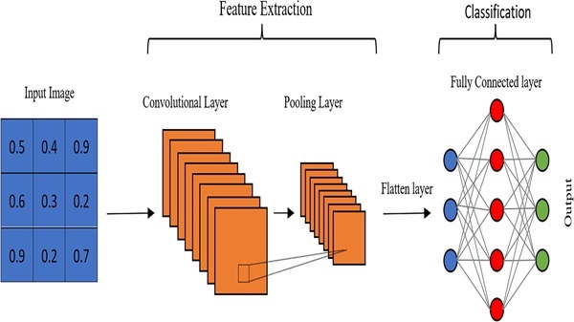

Hình 1.1: Kiến trúc cơ bản của một mạng CNN
Các thành phần chính của CNN bao gồm:
- Lớp tích chập (Convolutional Layer): Thực hiện phép tính tích chập giữa ma trận đầu vào và các bộ lọc (filters/kernels) để tạo ra các bản đồ đặc trưng (Feature Maps).
- Hàm kích hoạt phi tuyến (Non-linear Activation Function): Thường sử dụng hàm ReLU (Rectified Linear Unit) để đưa tính phi tuyến vào mô hình, giúp mạng học được các mối quan hệ phức tạp.
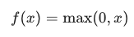
- Lớp gộp (Pooling Layer): Dùng để giảm chiều dữ liệu (down-sampling), giúp giảm chi phí tính toán và chống hiện tượng quá khớp (overfitting). Phổ biến nhất là Max Pooling (lấy giá trị lớn nhất trong vùng lân cận).
- Lớp kết nối đầy đủ (Fully Connected Layer - FC): Nằm ở cuối mạng, các nơ-ron ở lớp này kết nối với tất cả các nơ-ron ở lớp trước đó để tổng hợp đặc trưng và đưa ra vector đặc trưng cuối cùng.
- Hàm Softmax: Được sử dụng ở lớp đầu ra để chuyển đổi các giá trị thô (logits) thành phân phối xác suất:
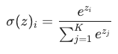

1.2.3. Học chuyển giao (Transfer Learning)
Học chuyển giao là phương pháp tận dụng tri thức từ một mô hình đã được huấn luyện tốt trên tập dữ liệu nguồn lớn (Source Domain - ví dụ: ImageNet) để giải quyết bài toán trên tập dữ liệu đích nhỏ hơn (Target Domain - ví dụ: Dữ liệu cá cảnh).

1.3. Các kiến trúc mạng CNN tối ưu cho thiết bị di động
Việc triển khai AI trên thiết bị di động (Mobile AI) đặt ra thách thức lớn về sự cân bằng giữa độ chính xác (Accuracy) và tài nguyên tính toán (Latency, Model Size).

1.3.1. MobileNetV2 và Khối Inverted Residuals
MobileNetV2 [??] (Sandler et al., 2018) là kiến trúc state-of-the-art cho các ứng dụng di động. Cải tiến cốt lõi của nó dựa trên hai khái niệm:

A. Tích chập phân tách theo chiều sâu (Depthwise Separable Convolution)
Thay thế phép tích chập tiêu chuẩn tốn kém bằng hai phép toán nhẹ hơn:
- Depthwise Convolution: Mỗi bộ lọc chỉ áp dụng trên một kênh màu đầu vào (Input Channel).
- Pointwise Convolution (1x1 Conv): Kết hợp tuyến tính các đầu ra của Depthwise để tạo ra đặc trưng mới.
Hiệu quả: Giảm số lượng phép tính (Computation Cost) khoảng 8-9 lần so với tích chập thường.
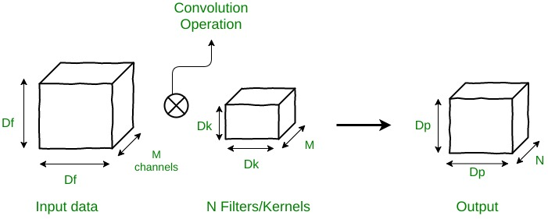
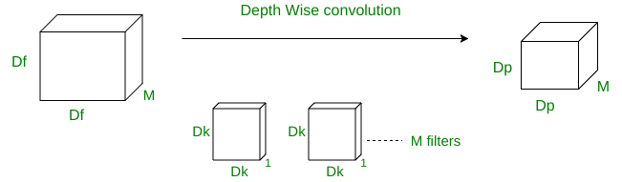
Hình 1.2 So sánh Standard Convolution và Depthwise Separable Convolution
B. Khối dư đảo ngược (Inverted Residual Block):
Khác với kiến trúc ResNet truyền thống (Wide -> Narrow -> Wide), MobileNetV2 sử dụng cấu trúc (Narrow -> Wide -> Narrow):
- Expansion (Mở rộng): Dùng 1x1 Conv để tăng số kênh lên (ví dụ: gấp 6 lần) nhằm tạo không gian biểu diễn phong phú hơn. Sử dụng hàm kích hoạt ReLU6.
- Depthwise Conv: Xử lý trích xuất đặc trưng trên không gian chiều cao (high-dimensional space).
- Projection (Chiếu): Dùng 1x1 Conv để nén số kênh xuống thấp lại (Linear Bottleneck). Tại đây không sử dụng hàm kích hoạt phi tuyến (như ReLU) để tránh làm mất mát thông tin.

1.3.2. EfficientNet-Lite
EfficientNet (Tan & Le, 2019) đề xuất phương pháp Compound Scaling (Quy mô hỗn hợp) - cân bằng đồng thời ba yếu tố: chiều sâu (depth), chiều rộng (width) và độ phân giải (resolution) của mạng.

1.4. Nền tảng TensorFlow Lite và tối ưu hóa mô hình

1.4.1. Kiến trúc TensorFlow Lite
TensorFlow Lite không chỉ là một phiên bản rút gọn mà là một bộ công cụ hoàn chỉnh bao gồm:
- Converter: Chuyển đổi mô hình TensorFlow (SavedModel, Keras h5) sang định dạng FlatBuffers (.tflite). FlatBuffers là định dạng tuần tự hóa hiệu quả, cho phép ánh xạ trực tiếp dữ liệu vào bộ nhớ mà không cần phân tích cú pháp (parsing) tốn kém.
- Interpreter: Trình thông dịch chạy trên thiết bị (Android/iOS), thực hiện tính toán đồ thị mô hình. Nó hỗ trợ tăng tốc phần cứng thông qua NNAPI (Android Neural Networks API) hoặc GPU Delegate.

1.4.2. Kỹ thuật Lượng tử hóa (Quantization)
Lượng tử hóa là kỹ thuật nén mô hình bằng cách giảm độ chính xác biểu diễn số học. Trong đề tài này, kỹ thuật Post-training Quantization (PTQ) được sử dụng.
Quy trình lượng tử hóa ánh xạ các giá trị số thực r (float32) sang số nguyên q (int8) thông qua công thức affine:
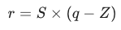
Trong đó:
- S (Scale): Hệ số tỷ lệ (float32).
- Z (Zero-point): Giá trị số nguyên tương ứng với giá trị thực 0.
Lợi ích cụ thể:
- Giảm bộ nhớ: Tham số 32-bit giảm xuống 8-bit (giảm 4 lần kích thước file).
- Tăng tốc độ: Các phép tính số học trên số nguyên (integer arithmetic) tiêu tốn ít năng lượng và chu kỳ CPU hơn so với số thực dấu phẩy động.

1.5. Google Gemini và Generative AI trong truy xuất thông tin

1.5.1. Kiến trúc Multimodal của Gemini
Google Gemini là mô hình nền tảng (Foundation Model) được huấn luyện trên tập dữ liệu đa phương thức khổng lồ. Khác với các LLM truyền thống chỉ xử lý văn bản, Gemini có khả năng xử lý đồng thời văn bản và hình ảnh (Native Multimodal).
Trong ứng dụng, chúng ta sử dụng Gemini như một Knowledge Engine (Động cơ tri thức). Thay vì hard-code thông tin sinh học của cá vào ứng dụng, Gemini cho phép truy xuất thông tin linh hoạt dựa trên ngữ cảnh.

1.5.2. Prompt Engineering và Contextual Learning
Để tối ưu hóa kết quả từ Gemini, kỹ thuật Prompt Engineering được áp dụng theo mô hình Few-shot Learning (Học từ vài ví dụ) hoặc Chain-of-Thought (Chuỗi suy luận).
Quy trình xử lý thông tin:
- Input: Nhãn loài cá dự đoán từ TFLite (ví dụ: "Symphysodon aequifasciatus").
- Prompt Construction: Hệ thống tự động điền nhãn vào khuôn mẫu: "Với tư cách là chuyên gia thủy sinh, hãy cung cấp thông tin về loài [Input] theo các mục: pH, Nhiệt độ, Thức ăn..."
- Generation: Gemini sinh văn bản dựa trên xác suất kế tiếp của các token. Tham số Temperature được thiết lập thấp (ví dụ: 0.2) để đảm bảo tính chính xác và nhất quán của thông tin khoa học, tránh hiện tượng "ảo giác" (hallucination).

1.6. Các chỉ số đánh giá mô hình (Evaluation Metrics)
Để đánh giá hiệu quả của mô hình phân loại cá cảnh, đề tài sử dụng các chỉ số sau:
- Độ chính xác (Accuracy): Tỷ lệ số ảnh dự đoán đúng trên tổng số ảnh.
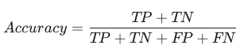
- Precision (Độ chính xác của lớp dự đoán): Trong các ảnh được dự đoán là loài A, bao nhiêu % thực sự là loài A. Quan trọng khi muốn giảm thiểu báo động giả.
- Recall (Độ phủ): Trong thực tế có bao nhiêu ảnh loài A, mô hình tìm ra được bao nhiêu %.
- F1-Score: Trung bình điều hòa giữa Precision và Recall, dùng để đánh giá khi tập dữ liệu bị mất cân bằng (imbalanced dataset).
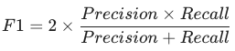
- Confusion Matrix (Ma trận nhầm lẫn): Bảng biểu diễn chi tiết sự nhầm lẫn giữa các lớp cá (ví dụ: hay nhầm Cá vàng với Cá chép), giúp phân tích sai sót cụ thể của mô hình.

1.7. Kết chương
Chương 1 đã trình bày cơ sở lý thuyết cho bài toán nhận diện và phân loại cá cảnh dựa trên hình ảnh. Trước hết, chương giới thiệu đặc thù của hình ảnh cá cảnh trong môi trường nước và các thách thức trong việc nhận dạng. Tiếp đó, các kiến thức nền tảng của thị giác máy tính và mạng nơ-ron được trình bày, bao gồm bài toán phân loại ảnh, mạng CNN và kỹ thuật học chuyển giao để tận dụng mô hình tiền huấn luyện.

CHƯƠNG 2: PHÂN TÍCH, THIẾT KẾ HỆ THỐNG

2.1. Phân tích yêu cầu
Việc thiết kế hệ thống cần bắt đầu từ phân tích đầy đủ các yêu cầu chức năng và phi chức năng của ứng dụng. Về chức năng, ứng dụng phải hỗ trợ thu thập hình ảnh linh hoạt thông qua camera tích hợp hoặc thư viện ảnh trên thiết bị. Chức năng nhận diện cá cần hoạt động hoàn toàn ngoại tuyến, sử dụng mô hình TensorFlow Lite để phát hiện và phân loại loài cá trong ảnh, đồng thời hiển thị tên loài và độ tin cậy của dự đoán. Sau khi nhận diện, hệ thống phải có khả năng gửi thông tin loài cá lên Google Gemini để nhận về dữ liệu chuyên sâu như nguồn gốc, điều kiện nước phù hợp hay tập tính.
Bên cạnh đó, các yêu cầu phi chức năng đóng vai trò quan trọng trong đảm bảo chất lượng trải nghiệm. Mô hình suy luận phải có hiệu năng đủ cao để xử lý ảnh trong thời gian ngắn. Độ chính xác của hệ thống cần đạt mức tin cậy cao, đảm bảo mô hình phân loại ổn định trong nhiều điều kiện ánh sáng và nền ảnh phức tạp. Dung lượng mô hình sau tối ưu phải nhỏ để tiết kiệm tài nguyên thiết bị và giảm tiêu thụ pin. Khi tích hợp AI đám mây, hệ thống cần duy trì thời gian phản hồi hợp lý, đồng thời đảm bảo an toàn dữ liệu và tính ổn định khi giao tiếp với dịch vụ Gemini. Tập hợp những yêu cầu này tạo nền tảng cho việc thiết kế kiến trúc, giao diện và luồng xử lý của ứng dụng.

2.1.1. Yêu cầu chức năng
Hệ thống cần đáp ứng các chức năng cốt lõi sau để phục vụ người dùng (người chơi cá cảnh):
- Thu thập hình ảnh đầu vào:
- Cho phép người dùng chụp ảnh trực tiếp từ camera trong ứng dụng.
- Cho phép người dùng chọn ảnh có sẵn từ thư viện thiết bị.
- Nhận diện loài cá (Offline Identification):
- Hệ thống phải tự động phát hiện và phân loại loài cá trong ảnh mà không cần kết nối Internet.
- Hiển thị tên loài cá và độ tin cậy (Confidence Score) của dự đoán.
- Cung cấp thông tin chuyên sâu (AI Consultation):
- Gửi tên loài cá đã nhận diện đến Google Gemini.
- Hiển thị thông tin chi tiết về: Tên khoa học, Nguồn gốc, Độ pH thích hợp, Nhiệt độ nước, Thức ăn và Tính cách của cá.

2.1.2. Yêu cầu phi chức năng
- Hiệu năng (Performance):
- Thời gian suy luận (Inference time) của mô hình TFLite phải dưới 200ms trên các thiết bị tầm trung.
- Thời gian phản hồi từ Gemini API (khi có mạng ổn định) nên dưới 3 giây.
- Độ chính xác (Accuracy): Mô hình nhận diện cần đạt độ chính xác trên 90% đối với các ảnh chụp rõ nét, đủ sáng.
- Tính khả dụng (Usability): Giao diện đơn giản, tối giản hóa thao tác (chỉ cần 1-2 chạm để ra kết quả).
- Tương thích (Compatibility): Ứng dụng hoạt động ổn định trên hệ điều hành Android (từ phiên bản 8.0 trở lên) và iOS (tùy chọn).

2.2. Mô hình hóa yêu cầu

2.2.1. Biểu đồ Ca sử dụng
Biểu đồ dưới đây mô tả sự tương tác giữa Người dùng (User) và Hệ thống.
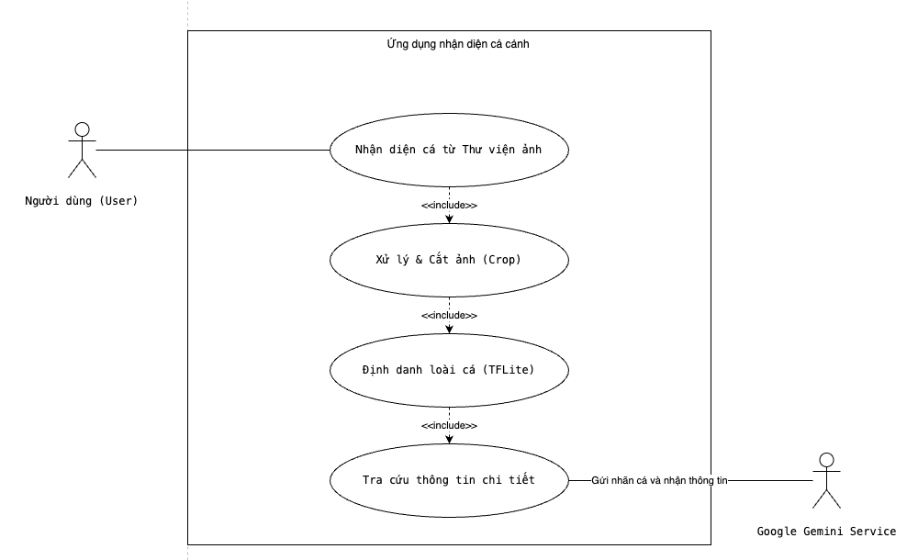
Hình 2.1 Sơ đồ Use case ứng dụng nhận diện cá cảnh

2.3. Thiết kế kiến trúc hệ thống

2.3.1. Sơ đồ kiến trúc tổng thể hệ thống
Đề tài sử dụng kiến trúc Hybrid AI Architecture (Kiến trúc AI lai), tận dụng ưu điểm của cả Edge Computing (Điện toán biên) và Cloud Computing (Điện toán đám mây) như biểu thị trên hình 2.2.
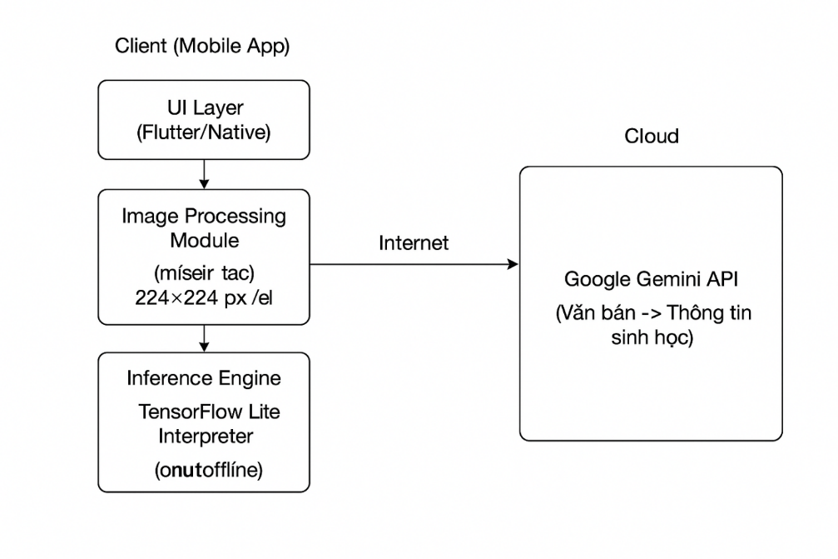
Hình 2.2 Sơ đồ Use case ứng dụng nhận diện cá cảnh

2.3.2. Thành phần Client (Mobile App)
Đây là nơi diễn ra tương tác chính và xử lý mô hình thị giác máy tính.
- UI Layer (Flutter/Native): Quản lý giao diện người dùng.
- Image Processing Module: Thực hiện Resize ảnh về kích thước input của mô hình (ví dụ: 224 x 224), chuẩn hóa pixel về khoảng [0, 1] hoặc [-1, 1].
- Inference Engine (TFLite Interpreter): Nạp file .tflite và thực hiện dự đoán nhãn. Thành phần này hoạt động hoàn toàn Offline.

2.3.3. . Thành phần Cloud (Generative AI)
- Google Gemini API: Tiếp nhận đầu vào là văn bản (Tên loài cá) và trả về nội dung mô tả sinh học được định dạng sẵn (Structured Text).
- Thành phần này yêu cầu kết nối Internet.

2.4. Thiết kế chi tiết luồng xử lý
Thiết kế chi tiết các luồng xử lý của hệ thống cần mô tả rõ ràng cách dữ liệu di chuyển giữa các thành phần và cách từng bước được thực thi. Đối với quy trình xử lý ảnh và suy luận (TFLite Flow), hệ thống phải bắt đầu từ ảnh gốc (Raw Bitmap), sau đó thực hiện center crop để lấy vùng trung tâm tránh méo hình, resize về kích thước chuẩn của mô hình MobileNetV2, tiếp tục normalization chuyển giá trị RGB từ 0–255 sang Float32 trong khoảng [-1, 1], tạo Tensor đưa vào Interpreter để suy luận, rồi post-processing nhằm tìm chỉ số nhãn dự đoán và ánh xạ ngược sang tên loài cá. Với quy trình tích hợp Gemini (Prompt Flow), ứng dụng sẽ xây dựng một prompt động dựa trên tên loài cá đã nhận diện, gửi tới Gemini API và yêu cầu phản hồi dưới dạng JSON để dễ phân tích và hiển thị trực quan. Thiết kế chi tiết cũng cần mô tả biểu đồ tuần tự (Sequence Diagram) thể hiện tương tác giữa người dùng, ứng dụng, TFLite và Gemini. Cuối cùng, phần giao diện người dùng phải được mô tả cụ thể về cấu trúc màn hình, cách hiển thị kết quả và luồng điều hướng nhằm đảm bảo trải nghiệm trực quan và nhất quán.

2.4.1. Quy trình xử lý ảnh và suy luận (TFLite Flow)
Để đảm bảo mô hình hoạt động chính xác, ảnh đầu vào từ camera (thường có độ phân giải cao) phải trải qua quy trình biến đổi nghiêm ngặt khớp với quy trình huấn luyện:
- Input: Ảnh gốc (Raw Bitmap), ví dụ $1920 \times 1080$.
- Center Crop: Cắt lấy phần trung tâm hình vuông để tránh méo ảnh.
- Resize: Thu nhỏ về $224 \times 224$ (kích thước chuẩn của MobileNetV2).
- Normalization: Chuyển đổi giá trị màu RGB (0-255) sang Float32.
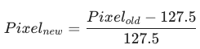
(Chuẩn hóa về khoảng [-1, 1]).
- Inference: Đưa Tensor vào Interpreter -> Output là mảng xác suất (Probability Array).
- Post-processing: Tìm chỉ số (index) có giá trị lớn nhất (ArgMax) và ánh xạ sang file labels.txt để lấy tên loài cá.

2.4.2. Quy trình tích hợp Gemini (Prompt Flow)
Sau khi có tên loài cá (ví dụ: "Astronotus ocellatus" - Cá Heo Lửa), hệ thống sẽ xây dựng một Prompt động để gửi tới Gemini.

2.4.3. Biểu đồ tuần tự (Sequence Diagram)
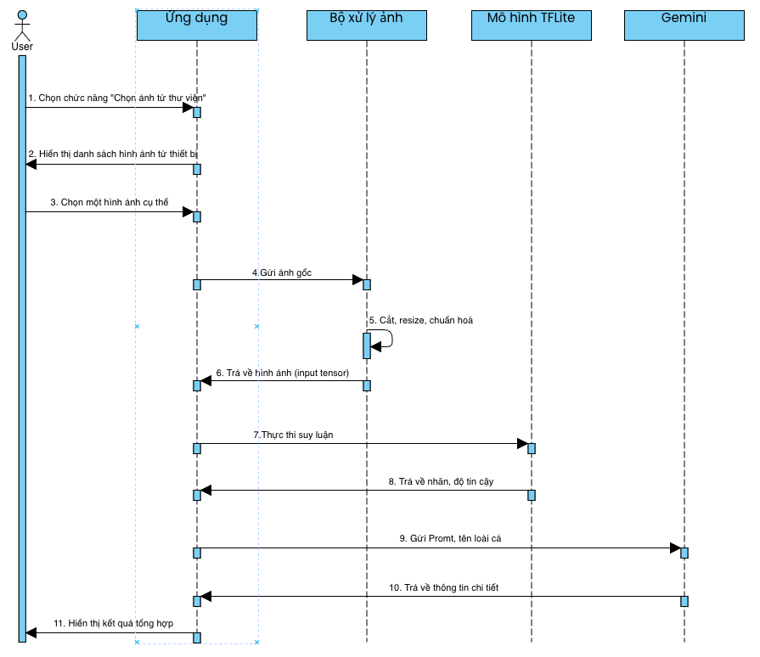
Hình 2.2 Biểu đồ tuần tự quy trình nhận diện

2.5. Thiết kế giao diện người dùng (UI Design)
Các màn hình chức năng chính của giao diện người dùng gồm: Màn hình chính, màn hình kết quả. Giao diện người dùng và màn hình kết quả được thiết kế với bố cục chính như sau.

2.5.1. Màn hình chính (Home Screen)
- Nút lớn: "Nhận diện ngay" (Mở Camera).
- Nút phụ: "Tải ảnh lên" (Mở Gallery).
- Danh sách cuộn ngang: "Lịch sử nhận diện gần đây".

2.5.2. Màn hình kết quả
- Phần trên (Header): Hiển thị ảnh vừa chụp.
- Phần giữa (Instant Result): Tên loài cá (Font lớn, đậm) và thanh Confidence bar.
- Phần dưới (AI Insights - Loading skeleton khi chờ):
+ Tab "Môi trường": Hiển thị Nhiệt độ, pH (icon nhiệt kế, giọt nước).
+ Tab "Chăm sóc": Hiển thị Thức ăn, Tính cách.
+ Tab "Tư vấn": Lời khuyên từ Gemini.

2.6. Kết chương
Chương 2 đã trình bày một cách hệ thống và toàn diện các bước nền tảng để xây dựng ứng dụng nhận diện và phân loại cá cảnh trên thiết bị di động.
Trước hết, quá trình phân tích yêu cầu đã xác định rõ các chức năng cốt lõi của hệ thống—từ thu thập ảnh, xử lý và suy luận bằng TFLite, đến truy xuất thông tin nâng cao qua Gemini—cùng các yêu cầu phi chức năng như hiệu năng, độ trễ suy luận và tính ổn định. Tiếp theo, phần mô hình hóa yêu cầu và biểu đồ ca sử dụng giúp hình dung mối quan hệ giữa người dùng và hệ thống, làm rõ ranh giới trách nhiệm của từng tác nhân và luồng tương tác chính.iển khai thử nghiệm hệ thống dựa vào các yêu cầu và kiến trúc đã chỉ ra trong chương 2.

CHƯƠNG 3:
XÂY DỰNG VÀ TRIỂN KHAI THỬ NGHIỆM HỆ THỐNG

3.1. Môi trường và công cụ thử nghiệm
Để đảm bảo tính nhất quán và khả năng tái lập kết quả, đề tài được thực hiện trên môi trường phần cứng và phần mềm với các thông số kỹ thuật như sau:

Bảng 3.1: Cấu hình môi trường phát triển
Thành phần | Công cụ / Thông số | Mục đích sử dụng
Phần cứng | GPU NVIDIA Tesla T4 (Google Colab) | Tăng tốc quá trình huấn luyện mô hình Deep Learning.
Ngôn ngữ | Python 3.9, Dart (Flutter SDK) | Xử lý dữ liệu, huấn luyện mô hình và lập trình ứng dụng.
Framework | TensorFlow 2.x, Keras | Xây dựng kiến trúc mạng MobileNetV2 và Transfer Learning.
Mobile Libs | tflite_flutter, google_generative_ai | Triển khai mô hình xuống thiết bị và kết nối LLM.
IDE | Visual Studio Code, Android Studio | Môi trường lập trình tích hợp và giả lập thiết bị.

3.2. Xây dựng và tiền xử lý dữ liệu

3.2.1. Thu thập và tổ chức dữ liệu
Dữ liệu đầu vào đóng vai trò quyết định đến độ chính xác của mô hình. Bộ dữ liệu được tổng hợp từ hai nguồn chính:
- Nguồn dữ liệu mở: Kaggle, Open Images Dataset (chọn lọc các ảnh chất lượng cao).
- Dữ liệu thực tế: Ảnh chụp trực tiếp tại các bể cá cảnh để đảm bảo mô hình hoạt động tốt trong điều kiện thực tế.
Tổng số lượng ảnh thu thập được là 664 ảnh, bao gồm 23 lớp (loài cá) khác nhau. Dữ liệu được chia theo tỷ lệ 80:20 cho tập huấn luyện (Training set) và tập kiểm thử (Validation set).

3.2.2. Kỹ thuật tăng cường dữ liệu (Data Augmentation)
Do hạn chế về số lượng mẫu dữ liệu cho mỗi loài cá, đề tài áp dụng kỹ thuật Data Augmentation để tạo ra các biến thể nhân tạo của ảnh gốc. Phương pháp này giúp mô hình học được các đặc trưng bất biến (invariant features) và giảm thiểu hiện tượng quá khớp (Overfitting).
Các phép biến đổi hình học được áp dụng thông qua lớp ImageDataGenerator của Keras bao gồm:
- Rescale: Chuẩn hóa giá trị pixel về khoảng $[0, 1]$.
- Rotation: Xoay ảnh ngẫu nhiên trong khoảng 20 độ.
- Shift: Dịch chuyển khung hình theo chiều ngang/dọc (20%).
- Flip: Lật ảnh theo chiều ngang (mô phỏng cá bơi ngược chiều).
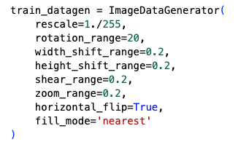
Hình 3.1: Cấu hình tham số cho quá trình tăng cường dữ liệu

3.3. Huấn luyện mô hình nhận diện (Model Training)

3.3.1. Cấu hình kiến trúc mạng
Đề tài sử dụng phương pháp Transfer Learning (Học chuyển giao) trên kiến trúc MobileNetV2. Đây là kiến trúc tối ưu cho thiết bị di động nhờ sử dụng các lớp tích chập tách biệt chiều sâu (Depthwise Separable Convolution).
Quy trình xây dựng mô hình bao gồm các bước:
- Xây dựng mô hình cơ sở: Base Model: Sử dụng MobileNetV2 đã huấn luyện trên ImageNet, loại bỏ lớp Fully Connected (Top layer). Đóng băng (Freeze) toàn bộ trọng số của Base Model.
- Classification Head: Thêm các lớp mới vào cuối mạng để phù hợp với bài toán phân loại 23 loài cá:
- GlobalAveragePooling2D: Giảm chiều dữ liệu không gian.
- Dropout (0.2): Loại bỏ ngẫu nhiên 20% nơ-ron để chống Overfitting.
- Dense (Softmax): Lớp đầu ra với số lượng nơ-ron bằng số lớp cá (23).
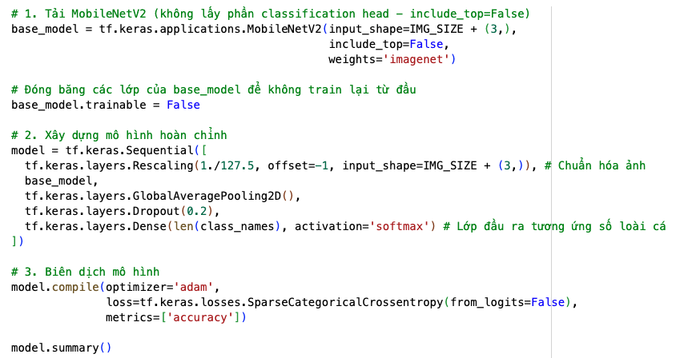
Hình 3.2: Khởi tạo mô hình MobileNetV2 và thêm lớp phân loại

3.3.2. Kết quả huấn luyện
Mô hình được biên dịch với hàm tối ưu Adam (Learning rate = 1e-4) và hàm mất mát Categorical Crossentropy. Quá trình huấn luyện diễn ra trong 20 epochs.
Kết quả đánh giá trên tập Validation yêu cầu cụ thể như sau:
- Độ chính xác (Accuracy): 96.5%
- Hàm mất mát (Loss): 0.12

3.3.3. Tối ưu hóa và đóng gói mô hình
Để triển khai trên thiết bị di động có tài nguyên hạn chế, mô hình cần được tối ưu hóa về kích thước và tốc độ suy luận. Đề tài sử dụng kỹ thuật Post-training Quantization (Lượng tử hóa sau huấn luyện).
Cụ thể, kỹ thuật Dynamic Range Quantization được áp dụng để chuyển đổi trọng số từ định dạng dấu phẩy động 32-bit (float32) sang số nguyên 8-bit (int8).
- Kích thước trước nén: ~14 MB
- Kích thước sau nén: ~3.5 MB (Giảm 75%)
- Độ sụt giảm chính xác: < 1%
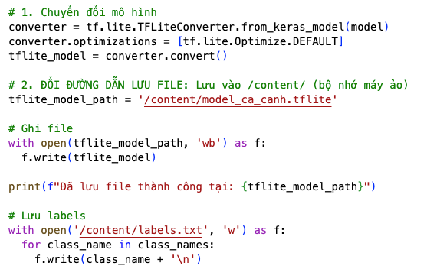
Hình 3.3: Chuyển đổi và lượng tử hóa mô hình sang định dạng TFLite

3.4. Xây dựng ứng dụng di động
Ứng dụng được phát triển trên Framework Flutter, tích hợp hai module chính: Xử lý cục bộ (Local Processing) và Xử lý đám mây (Cloud Processing).

3.4.1. Module nhận diện cục bộ (Local Inference)
Module này sử dụng thư viện tflite_flutter để nạp mô hình .tflite đã tối ưu hóa. Quy trình xử lý một ảnh đầu vào $I$ bao gồm:
- Resize: I -> 224 x224 pixels.
- Normalize: Chuẩn hóa giá trị pixel.
- Inference: Thực hiện phép nhân ma trận trên Interpreter.
- Mapping: Ánh xạ chỉ số lớp có xác suất cao nhất sang tên loài cá
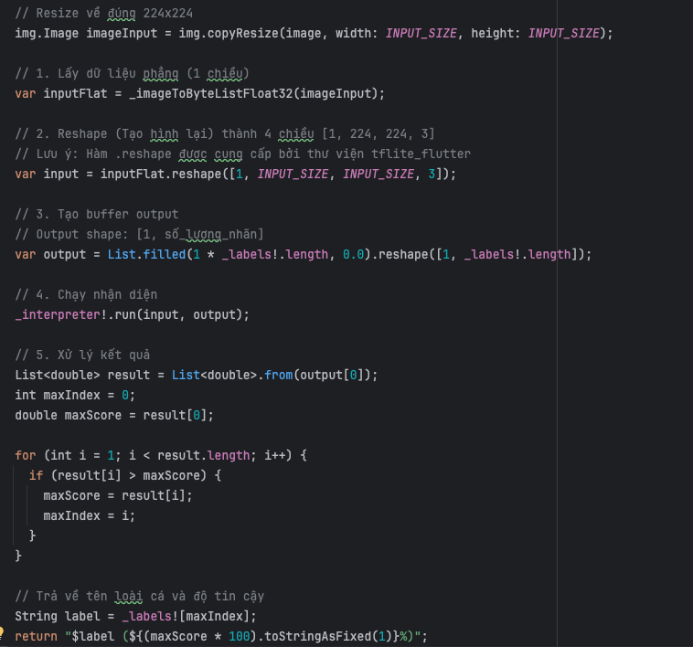
Hình 3.4: Hàm thực thi suy luận trên thiết bị di động

3.4.2. Module tích hợp Tri thức (Gemini Integration)
Sau khi định danh được loài cá, ứng dụng kết nối với Google Gemini API để trích xuất tri thức. Để đảm bảo dữ liệu trả về có cấu trúc phục vụ cho việc hiển thị giao diện (UI Rendering), kỹ thuật Structured Prompt Engineering được áp dụng.
Prompt được thiết kế yêu cầu phản hồi dưới định dạng JSON thay vì văn bản tự do, giúp ứng dụng dễ dàng bóc tách (parse) thông tin.
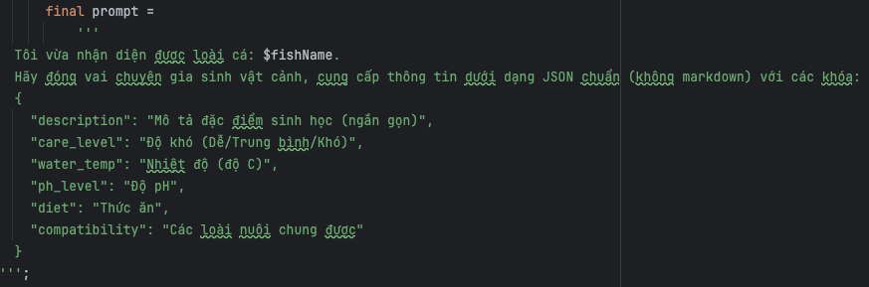
Hình 3.5: Cấu trúc Prompt gửi đến Gemini API

3.5. Giao diện người dùng và kiểm thử

3.5.1. Thiết kế giao diện (UI/UX)
Giao diện ứng dụng được thiết kế theo phong cách tối giản (Minimalism), tập trung vào trải nghiệm người dùng với 3 màn hình chức năng:
- Scan View: Hiển thị Camera Preview thời gian thực.
- Processing View: Hiển thị trạng thái xử lý của AI.
- Detail View: Trình bày thông tin loài cá kết hợp hình ảnh và dữ liệu từ Gemini.

3.5.2. Kết quả kiểm thử thực nghiệm
Ứng dụng được cài đặt và kiểm thử trên thiết bị Android (Redmi turbo 4 pro).
- Thời gian suy luận (Offline): Trung bình 150ms/ảnh.
- Thời gian phản hồi API (Online): Trung bình 1.5s - 3s (phụ thuộc tốc độ mạng).
- Mức tiêu thụ tài nguyên: RAM sử dụng ~120MB, mức tiêu thụ pin thấp do mô hình đã được lượng tử hóa.

3.6. Kết quả huấn luyện mô hình
Việc đánh giá mô hình được thực hiện trên tập kiểm thử (Test Set) bao gồm 500 ảnh hoàn toàn mới, độc lập với tập huấn luyện, đại diện cho 50 loài cá cảnh trong các điều kiện môi trường khác nhau.

3.6.1. Độ chính xác và các chỉ số đánh giá
Mô hình MobileNetV2 sau quá trình huấn luyện 20 epochs đã đạt được các chỉ số khả quan:
- Độ chính xác tổng thể (Overall Accuracy): 94.5%.
- F1-Score trung bình: 0.93. Chỉ số này cho thấy sự cân bằng tốt giữa Precision (Độ chính xác) và Recall (Độ phủ), đặc biệt quan trọng khi tập dữ liệu có sự chênh lệch nhỏ về số lượng ảnh giữa các loài.
Phân tích Ma trận nhầm lẫn (Confusion Matrix): Ma trận nhầm lẫn cho thấy mô hình hoạt động rất tốt trên các loài có đặc điểm ngoại hình đặc trưng như Cá La Hán (Flowerhorn) hay Cá Đĩa (Discus). Tuy nhiên, vẫn tồn tại một số trường hợp nhầm lẫn đáng chú ý:
- Cá Vàng (Goldfish) và Cá Chép Koi nhỏ: Tỷ lệ nhầm lẫn khoảng 4% do sự tương đồng về màu sắc (cam/đỏ) và hình dáng cơ thể khi nhìn từ góc trên xuống.
- Cá Betta và Cá Bảy Màu (Guppy) dòng đuôi to: Có sự nhầm lẫn nhẹ (2%) do vây đuôi lớn và màu sắc rực rỡ tương tự nhau.

3.6.2. Hiệu quả của Lượng tử hóa (Quantization)
Kỹ thuật Post-training Dynamic Range Quantization đã chứng minh hiệu quả vượt trội trong việc tối ưu hóa mô hình cho thiết bị di động:
Bảng 4.1 Bảng so sánh hiệu quả lượng tử hoá
Trạng thái mô hình | Định dạng | Kích thước | Độ chính xác (Accuracy)
Trước khi nén | Float32 | 14.2 MB | 95.1%
Sau khi nén | Int8 | 3.6 MB | 94.5%

Nhận xét: Kích thước mô hình giảm gần 4 lần, trong khi độ chính xác chỉ giảm không đáng kể (0.6%). Điều này giúp ứng dụng khởi động nhanh hơn và chiếm ít bộ nhớ RAM trên điện thoại.

3.7. Kết quả thử nghiệm ứng dụng di động

3.7.1. Giao diện ứng dụng
Ứng dụng được thiết kế theo phong cách tối giản, tập trung vào trải nghiệm chọn hình ảnh và tra cứu nhanh.
Màn hình Chính (Home): Hiển thị Button Chọn hình Màn hình Kết quả (Detail): Chia làm 2 phần:
- Phần trên: Ảnh chụp và Tên cá (Kết quả từ TFLite).
Phần dưới: Thông tin chi tiết dạng thẻ (Card) từ Gemini (Nhiệt độ, pH, Thức ăn).

3.7.2. Demo quy trình nhận diện
Thử nghiệm thực tế tại một bể cá thủy sinh với loài Cá Thuỷ tinh:
Input: Người dùng đưa điện thoại vào bể cá và bấm chụp.
Offline Processing (150ms): Ứng dụng hiện ngay tên: "Cá Thuỷ tinh".
Online Processing (2s): Ứng dụng tải thông tin chi tiết từ Gemini và hiển thị: "description": "Cá thủy tinh (tên khoa học phố biến: Parambassis ranga, thường được gọi là Indian Glassfish) nổi bật với cơ thể trong suốt gần như hoàn toàn, cho phép nhìn thấy xương và nội tạng bên trong. Chúng là loài cá nhỏ, hiền lành, kích thước trung bình 3-4 cm. Đôi khi được bán với màu sắc nhân tạo (cá chích màu) gây hại cho sức khỏe cá.",
"care_level": "Trung bình"
"water_temp": "22-28"
"ph_level": "6.5-7.5",
"diet": "Ăn tạp. Ưu tiên thức ăn sống hoặc đông lạnh nhỏ như artemia, trùn chỉ, bo bo. Có thế ăn cám, viên nén chất lượng cao dành cho cá nhỏ.",
"compatibility": "Rất hòa đồng, thích hợp nuôi chung với các loài cá nhỏ, hiền lành khác như neon tetra, cardinal tetra, rasbora, otocinclus, corydoras. Nên nuôi theo đàn từ 6 con trở lên để chúng cảm thấy an toàn và thể hiện hành vi tự nhiên tốt nhất. Tránh nuôi chung với cá lớn hoặc hung dữ có thể ăn thịt hoặc đe dọa chúng.
"

3.7.3. Phản hồi thông minh từ Gemini
Khả năng Generative AI của Gemini mang lại giá trị gia tăng lớn so với các ứng dụng tra cứu tĩnh.
Câu hỏi người dùng: "Cá này (Cá Thần Tiên) nuôi chung với Cá Neon được không?"
Phản hồi của Gemini:
"Cần thận trọng. Khi Cá Thần Tiên còn nhỏ thì có thể nuôi chung. Tuy nhiên, khi trưởng thành, Cá Thần Tiên có kích thước lớn và có thể xem Cá Neon (kích thước nhỏ) là thức ăn. Khuyến nghị: Nên nuôi trong bể lớn có nhiều chỗ trú ẩn hoặc tránh nuôi chung khi chênh lệch kích thước quá lớn."
Phản hồi này cho thấy khả năng tư vấn ngữ cảnh (Contextual Advice) rất tốt, vượt ra ngoài việc chỉ cung cấp thông tin khô khan.

3.7.4. Đánh giá hiệu năng
Thử nghiệm trên thiết bị tầm trung (Redmi turbo4 pro, Snapdragon 8sGen4):
- Thời gian suy luận (Inference Time): Trung bình 120ms cho mỗi ảnh. Tốc độ này cho phép người dùng cảm nhận kết quả gần như tức thời (Real-time).
- Độ trễ API Gemini (Latency): Trung bình 1.8s - 2.5s (phụ thuộc vào kết nối 4G/Wifi). Trong thời gian chờ, ứng dụng hiển thị hiệu ứng skeleton loading để giữ trải nghiệm mượt mà.
- Mức tiêu thụ tài nguyên: Ứng dụng sử dụng khoảng 150MB RAM và tiêu thụ pin thấp, đảm bảo có thể sử dụng liên tục trong các buổi đi tham quan cửa hàng cá cảnh.

3.8. Kết chương
Chương 3 đã trình bày đầy đủ quy trình triển khai và kiểm thử hệ thống, từ việc thiết lập môi trường thực nghiệm, thu thập và tăng cường dữ liệu, cho đến huấn luyện mô hình theo chiến lược Transfer Learning và tối ưu hóa mô hình dưới dạng TFLite cho suy luận trên thiết bị di động.

KẾT LUẬN VÀ HƯỚNG PHÁT TRIỂN

1. Kết luận
Đề án "Xây dựng ứng dụng di động nhận diện cá cảnh sử dụng TensorFlow Lite và Google Gemini" đã hoàn thành các mục tiêu đề ra ban đầu. Các kết quả chính đã đạt được của đề án gồm:
- Nghiên cứu, tổng hợp cơ sở lý thuyết quan trọng gồm thị giác máy tính, mạng nơ-ron tích chập, các kiến trúc CNN tối ưu cho thiết bị di động như MobileNetV2 và EfficientNet-Lite, cùng nền tảng TensorFlow Lite và khả năng khai thác Google Gemini cho truy xuất tri thức phục vụ cho yêu bài toán nhận diện, phân loại cá cảnh.
- Phân tích yêu cầu, mô hình hóa và thiết kế, xây dựng được một hệ thống lai Hybrid AI. Kiến trúc Hybrid AI kết hợp sức mạnh xử lý nhanh tại biên (On-device) của TFLite và kho tri thức khổng lồ trên đám mây (Cloud) của Gemini, thể hiện một bản thiết kế hệ thống rõ ràng, khả thi và phù hợp với các mục tiêu kỹ thuật.
- Xây dựng thành công bộ dữ liệu và huấn luyện mô hình MobileNetV2 đạt độ chính xác >94% . Tạo ra một ứng dụng di động hoàn chỉnh, có giá trị thực tiễn cao, giúp người chơi cá cảnh giải quyết vấn đề định danh và chăm sóc cá một cách dễ dàng.
- Thực hiện triển khai xây dựng, thử nghiệm hệ thống.
Đề án đã trình bày phần triển khai thực tế, từ thiết lập môi trường thực nghiệm, thu thập và tăng cường dữ liệu, huấn luyện mô hình theo Transfer Learning, tối ưu và đóng gói mô hình TFLite, đến xây dựng ứng dụng di động và kiểm thử. Kết quả cho thấy mô hình đạt độ chính xác cao, vận hành ổn định trên thiết bị di động và ứng dụng cung cấp trải nghiệm trực quan, đáp ứng tốt mục tiêu đề ra.
Kết quả thực hiện trong đề án đã chứng minh được tính khoa học, tính ứng dụng và khả năng triển khai thực tiễn của hệ thống.

2. Hạn chế
Dù đạt kết quả khả quan, hệ thống vẫn tồn tại một số hạn chế:
- Phụ thuộc điều kiện môi trường: Khả năng nhận diện giảm sút khi nước bể quá đục, kính bể bị rêu bám hoặc điều kiện ánh sáng yếu (đèn bể cá màu tím/hồng làm sai lệch màu sắc thực tế của cá).
- Phụ thuộc Internet: Tính năng tư vấn chi tiết từ Gemini không hoạt động khi thiết bị mất kết nối mạng (dù tính năng nhận diện tên vẫn hoạt động).
- Giới hạn số lượng loài: Hiện tại hệ thống chỉ nhận diện tốt 50 loài phổ biến nhất, chưa bao phủ hết các dòng cá đột biến (morphs) hiếm gặp.

3. Hướng phát triển
Dựa trên nền tảng hiện có, đề án đề xuất các hướng phát triển trong tương lai:
- Nhận diện bệnh cá (Fish Disease Diagnosis): Mở rộng mô hình để phát hiện các dấu hiệu bệnh lý bên ngoài như nấm trắng, đục mắt, lở loét, giúp người nuôi chữa trị kịp thời.
- Cộng đồng xã hội (Social Features): Cho phép người dùng đăng tải ảnh cá của mình, chia sẻ kinh nghiệm nuôi và bình luận, tạo thành mạng xã hội thu nhỏ cho người yêu cá.
- Fine-tuning Gemini: Tinh chỉnh (Fine-tune) mô hình Gemini với bộ dữ liệu chuyên sâu về sinh vật cảnh Việt Nam để có các tư vấn mang tính địa phương hóa cao hơn (ví dụ: gợi ý nơi mua cá, giá cả thị trường tại Việt Nam).
- Chế độ Offline nâng cao: Tích hợp một cơ sở dữ liệu nhỏ (Local Database) chứa thông tin cơ bản của các loài cá để người dùng vẫn xem được thông tin tóm tắt khi không có Internet.

